ЛАБОРАТОРНАЯ РАБОТА 9.

ПОСТРОЕНИЕ ЛОГИЧЕСКИХ СХЕМ

Цель работы: Получить практические навыки синтеза логических схем.

Порядок выполнения индивидуального задания.
- Получить задание у преподавателя.
- Решить задачу синтеза логической схемы.
- Составить отчет.

Теоретические сведения.

Задача синтеза.
По заданной функции f требуется построить схему, реализующую данную функцию. Задача синтеза решается неоднозначно. Можно поставить в соответствие заданной функции f целое множество схем. Для построения логической схемы необходимо элементы, предназначенные для выполнения логических операций, указанных в логической функции, располагать в порядке, указанном в булевом выражении.
Пример. Построить логическую схему устройства, реализующего логическую функцию $f=\overline{x_{1}}x_{2}x_{3}∨x_{1}\overline{x_{2}}x_{3}∨x_{1}x_{2}\overline{x_{3}}∨x_{1}x_{2}x_{3}$. (рис. 1)
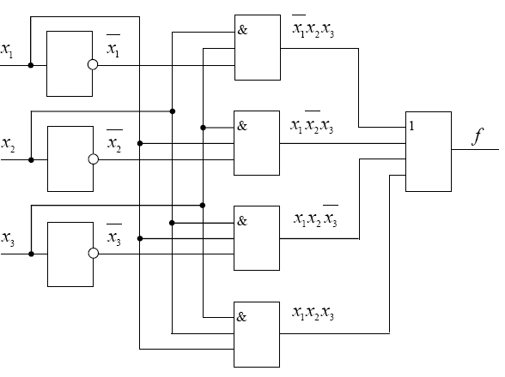
Рис. 1. Пример логической схемы устройства
Синтез логических устройств в заданном базисе.
С целью уменьшения номенклатуры используемых микросхем, часто пользуются функционально полной системой в составе двух логических элементов выполняющих операции И-НЕ, ИЛИ-НЕ. Любую логическую функцию можно записать в заданном базисе логических элементов. Если задан базис И-НЕ, то путем двойного инвертирования исходного выражения или его части и применения теорем де Моргана логическая функция приводится к виду, содержащему только операции логического умножения и инвертирования. Если же задан базис ИЛИ-НЕ, исходную логическую функцию теми же приемами приводят к виду, содержащему только операции логического сложения и инверсии. Далее логическое выражение записывается через условные обозначения выбранных операций.
Пример. Заданную функцию f перевести в базисы И-НЕ и ИЛИ-НЕ. Исходная ДНФ в базисе И-НЕ имеет вид:
$f=x_{2}x_{4}+\overline{x_{1}}x_{3}\overline{x_{4}}+x_{1}\overline{x_{2}}\overline{x_{3}}=\overline{\overline{x_{2}x_{4}+\overline{x_{1}}x_{3}\overline{x_{4}}+x_{1}\overline{x_{2}}\overline{x_{3}}}}=$$=\overline{(\overline{x_{2}x_{4}})(\overline{\overline{x_{1}}x_{3}\overline{x_{4}}})(\overline{x_{1}\overline{x_{2}}\overline{x_{3}}})}=(x_{2}|x_{4})(\overline{x_{1}}|x_{3}|\overline{x_{4}})(x_{1}|\overline{x_{2}}|\overline{x_{3}})$.
Аналогично, КНФ в базисе ИЛИ-НЕ имеет вид:
$f=\overline{\overline{(x_{1}+x_{4})(\overline{x_{1}}+x_{2}+x_{3})(\overline{x_{2}}+\overline{x_{3}}+\overline{x_{4}})}}=$$=\overline{\overline{(x_{1}+x_{4})}+\overline{(\overline{x_{1}}+x_{2}+x_{3})}+\overline{(\overline{x_{2}}+\overline{x_{3}}+\overline{x_{4}})}}=$$=(x_{1}↓x_{4})↓(\overline{x_{1}}↓x_{2}↓x_{3})↓(\overline{x_{2}}↓\overline{x_{3}}↓\overline{x_{4}})$.
Пример. Пусть логическая функция задана выражением
$$f=x_{1}x_{4}+\overline{(\overline{x_{1}}+x_{3}+\overline{x_{4}})}(x_{2}+\overline{x_{3}})$$
Привести логическую функцию в базис И-НЕ, ИЛИ-НЕ.
а) приводим функцию к базису И-НЕ
$f=f_{1}+\overline{f_{2}}f_{3}=f_{1}+\overline{\overline{\overline{f_{2}}f_{3}}}=f_{1}+\overline{(\overline{f_{2}}|f_{3})}=\overline{\overline{f_{1}+\overline{(\overline{f_{2}}|f_{3})}}}=\overline{\overline{f_{1}}+\overline{\overline{(\overline{f_{2}}|f_{3})}}}=$$={\overline{f}}_{1}|(\overline{f_{2}}|f_{3})$;
$\overline{f_{1}}=\overline{x_{1}x_{4}}=x_{1}|x_{4}$;
$f_{2}=\overline{\overline{x_{1}}+x_{3}+\overline{x_{4}}}=x_{1}\overline{x_{3}}x_{4}=\overline{\overline{x_{1}\overline{x_{3}}x_{4}}}=\overline{x_{1}|\overline{x_{3}}|x_{4}}$;
$f_{3}=x_{2}+\overline{x_{3}}=\overline{\overline{x_{2}+\overline{x_{3}}}}=\overline{\overline{x_{2}}x_{3}}=\overline{x_{2}}|x_{3}$;
$f=(x_{1}|x)|((\overline{x_{1}|\overline{x_{3}}|x_{4}})|(\overline{x_{2}}|x_{3}))$.
б) приводим функцию к базису ИЛИ-НЕ
$f=f_{1}+\overline{f_{2}}f_{3}=f_{1}+\overline{\overline{\overline{f_{2}}f_{3}}}=f_{1}+\overline{(f_{2}+\overline{f_{3}})}=\overline{\overline{f_{1}+\overline{(f_{2}+\overline{f_{3}})}}}=\overline{f_{1}↓(f_{2}↓\overline{f_{3}})}$;
$f_{1}=x_{1}x_{4}=\overline{\overline{x_{1}x_{4}}}=\overline{\overline{x_{1}}+\overline{x_{4}}}=\overline{x_{1}}↓\overline{x_{4}}$;
$f_{2}=\overline{x_{1}}+x_{3}+\overline{x_{4}}=\overline{\overline{\overline{x_{1}}+x_{3}+\overline{x_{4}}}}=\overline{\overline{x_{1}}↓x_{3}↓\overline{x_{4}}}$;
$f_{3}=x_{2}+\overline{x_{3}}=\overline{\overline{x_{2}+\overline{x_{3}}}}=\overline{x_{2}↓\overline{x_{3}}}⇒\overline{f_{3}}=x_{2}↓\overline{x_{3}}$;
$f=\overline{(x_{1}↓x_{4})↓((\overline{x_{1}}↓x_{3}↓\overline{x_{4}})↓(x_{2}↓\overline{x_{3}}))}$.
Задача анализа.
По заданной схеме требуется определить функцию f, реализующуюся данной схемой.
При решении задачи анализа следует придерживаться следующей последовательности действий:
1) Заданная схема разбивается по ярусам.
2) Начиная с последнего, выходы каждого элемента обозначаются проиндексированными функциями в зависимости от яруса, к которому относится элемент.
3) Записываются выходные функции каждого элемента в виде формул в соответствии с введенными обозначениями.
4) Производится подстановка одних выходных функций через другие, используя входные переменные.
5) Записывается получившаяся булева функция через входные переменные.
Пример. По заданной логической схеме (рис. 2) составить булеву функцию.
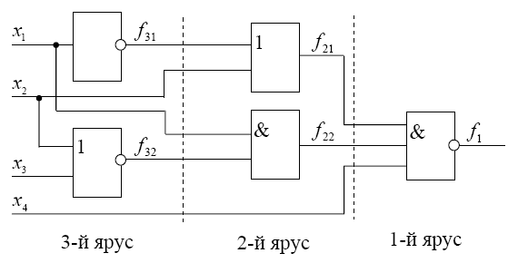
Рис. 2. Пример логической схемы устройства
Согласно приведённой выше последовательности действий, произведём разбиение схемы на ярусы. Пронумеровав получившиеся ярусы, введём обозначения для каждой выходной функции (рис. 2). Запишем все функции, начиная с 1-го яруса:
- $$f_{1}=\overline{f_{\text{21}}⋅f_{\text{22}}⋅x_{4}}$$
- a) $f_{\text{21}}=f_{\text{31}}∨x_{2}$, b) $f_{\text{22}}=f_{\text{32}}⋅x_{1}$
- a) $f_{\text{31}}=\overline{x_{1}}$, b) $f_{\text{32}}=\overline{x_{2}∨x_{3}}$
Теперь запишем все функции, подставляя входные переменные $x_{1},\text{.}\text{.}\text{.}{\text{,x}}_{4}$:
a) $f_{\text{21}}=\overline{x_{1}}∨x_{2}$, b) $f_{\text{22}}=x_{1}⋅(\overline{x_{2}∨x_{3}})$
В итоге, получим выходную функцию:
$f=f_{1}=\overline{x_{1}⋅(\overline{x_{1}}∨x_{2})⋅(\overline{x_{2}∨x_{3}})⋅x_{4}}$
Индивидуальные задания

Задача 1

Синтезировать в базисе И-НЕ и ИЛИ-НЕ устройства, заданные логической функцией:

1) $f(x_{1}, x_{2}, x_{3}, x_{4})=x_{1}x_{2}{\bar{x}}_{3}∨{\bar{x}}_{1}x_{3}x_{4}∨(\overline{x_{1}x_{2}})(\overline{x_{3}x_{4}})$;
2) $f(x_{1}, x_{2}, x_{3}, x_{4})=(\overline{x_{1}∨x_{2}})\overline{x_{3}x_{4}}$;
3) $f(x_{1}, x_{2}, x_{3}, x_{4})=(\overline{x_{1}x_{2}})∨x_{3}∨x_{4}$;
4) $f(x_{1}, x_{2}, x_{3}, x_{4})=x_{1}∨x_{2}∨{\bar{x}}_{3}∨{\bar{x}}_{4}$;
5) $f(x_{1}, x_{2}, x_{3}, x_{4})=x_{1}x_{2}{\bar{x}}_{3}{\bar{x}}_{4}$;
6) $f(x_{1}, x_{2}, x_{3}, x_{4})=x_{1}∨x_{2}∨{\bar{x}}_{3}∨x_{4}∨\overline{x_{1}x_{2}}$;
7) $f(x_{1}, x_{2}, x_{3}, x_{4})=(x_{1}∨{\bar{x}}_{2})(x_{3}∨{\bar{x}}_{4})$;
8) $f(x_{1}, x_{2}, x_{3}, x_{4})=x_{1}x_{2}x_{3}∨{\bar{x}}_{1}x_{2}{\bar{x}}_{4}∨(\overline{{\bar{x}}_{1}∨x_{2}})(\overline{x_{3}∨x_{4}})$;
9) $f(x_{1}, x_{2}, x_{3}, x_{4})=x_{1}x_{2}x_{3}∨\overline{x_{1}x_{2}x_{3}∨x_{4}}$;
10) $f(x_{1}, x_{2}, x_{3}, x_{4})=(x_{1}∨x_{2}){\bar{x}}_{3}∨\overline{x_{1}x_{2}x_{3}x_{4}}$;
11) $f(x_{1}, x_{2}, x_{3}, x_{4})=(x_{1}∨{\bar{x}}_{2}∨{\bar{x}}_{3})(x_{1}∨\overline{x_{2}x_{3}x_{4}})$;
12) $f(x_{1}, x_{2}, x_{3}, x_{4})=\overline{{\bar{x}}_{1}x_{2}{\bar{x}}_{3}x_{4}}$;
13) $f(x_{1}, x_{2}, x_{3}, x_{4})=x_{1}∨x_{2}∨x_{3}x_{4}∨\overline{x_{1}∨x_{2}∨x_{3}x_{4}}∨x_{1}{\bar{x}}_{3}$;
14) $f(x_{1}, x_{2}, x_{3}, x_{4})=x_{1}∨(\overline{x_{2}x_{3}(x_{1}∨{\bar{x}}_{4})}$;
15) $f(x_{1}, x_{2}, x_{3}, x_{4})=\overline{x_{1}({\bar{x}}_{2}∨x_{3})∨x_{3}x_{4}}$;

Задача 2

Упростить релейно-контактную схему двумя способами, используя таблицу истинности и законы алгебры логики.

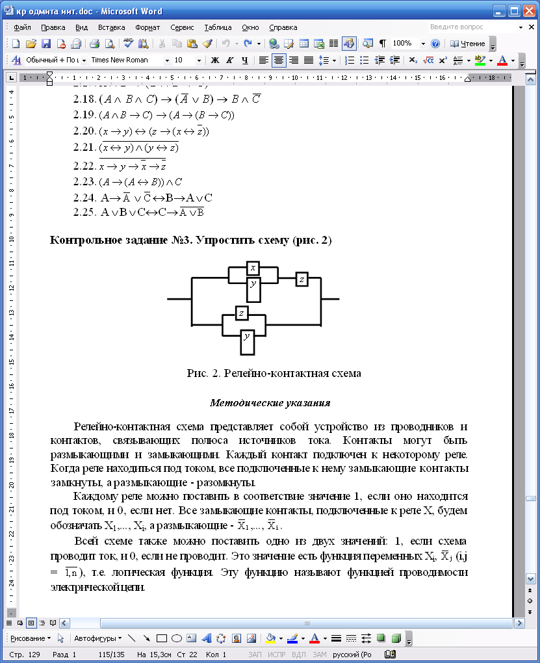

Релейно-контактная схема представляет собой устройство из проводников и контактов, связывающих полюса источников тока. Контакты могут быть размыкающими и замыкающими. Каждый контакт подключен к некоторому реле. Когда реле находиться под током, все подключенные к нему замыкающие контакты замкнуты, а размыкающие - разомкнуты.
Каждому реле можно поставить в соответствие значение 1, если оно находится под током, и 0, если нет. Все замыкающие контакты, подключенные к реле X, будем обозначать X₁,..., X_{i}, а размыкающие - ${\overline{X}}_{1}$,..., ${\overline{X}}_{i}$.
Всей схеме также можно поставить одно из двух значений: 1, если схема проводит ток, и 0, если не проводит. Это значение есть функция переменных X_{i}, ${\overline{X}}_{j}$ (i,j = $\overline{1,n}$), т.е. логическая функция. Эту функцию называют функцией проводимости электрической цепи.
Всякая формула алгебры высказываний может быть реализована некоторой релейно-контактной схемой, имеющей соответствующую функцию проводимости. И, наоборот, для некоторой схемы можно указать функцию проводимости, логическую функцию, а затем построить для нее некоторую формулу алгебры высказываний. При этом основные логические связки моделируются следующими элементарными схемами:

1. X
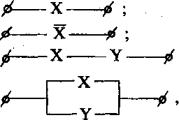
2. $\overline{X}$
3. ХY
4. XY

т.е. дизъюнкция моделируется параллельными соединениями проводников, конъюнкция – последовательным.

Решение.
Способ 1

Построим функцию проводимости данной схемы, которая будет задаваться таблицей (табл. 1)
Таблица 1 – Таблица истинности для релейно-контактной схемы

x | y | z | f
0 | 0 | 0 | 0
0 | 0 | 1 | 1
0 | 1 | 0 | 1
0 | 1 | 1 | 1
1 | 0 | 0 | 0
1 | 0 | 1 | 1
1 | 1 | 0 | 1
1 | 1 | 1 | 1

По данной логической функции построим СКНФ
СКНФ = $(\overline{x}∨y∨z)(x∨y∨z)$
Упростим это выражение
$(\overline{x}∨y∨z)(x∨y∨z)$= $(y∨z)∨\overline{x}x=y∨z$
Построим более простую схему, имеющую ту же функцию проводимости, что и исходная.
z
y

Рис. 3. Упрощенная релейно-контактная схема

Способ 2

Чтобы упростить релейно-контактную схему, не обязательно строить ее функцию проводимости. Можно написать соответствующую данной схеме формулу алгебры высказываний и упростить.
Построим схему электрической цепи, приведенной в примере, и упростим ее

$$\begin{aligned}f=((x∨y)∧z)∨(z∨y)=((z∧y)∨(z∧x))∨(z∨y)=((z∧y)∨(z∧x)∨z)∨y= \\ =((z∧y)∨z)∨y=z∨y\end{aligned}$$

Построим более простую схему, имеющую ту же функцию проводимости, что и исходная.

Задания для выполнения:

3.1.

3.2.

3.3.

$$x$$
$$\overline{y}$$
$$z$$
$$\overline{x}$$
$$y$$
3.4.
$$\overline{z}$$

3.5.

3.6.

3.7.

3.8.
3.9.

3.10.

3.11.

3.12.

3.13.

3.14.

3.15.

Индивидуальные задания

Вариант | задание1 | задание 2
1 | 1(3) | 2(5)
2 | 1(10) | 2(10)
3 | 1(4) | 2(13)
4 | 1(2) | 2(3)
5 | 1(14) | 2(9)
6 | 1(9) | 2(14)
7 | 1(1) | 2(6)
8 | 1(15) | 2(8)
9 | 1(11) | 2(2)
10 | 1(13) | 2(12)
11 | 1(5) | 2(4)
12 | 1(8) | 2(15)
13 | 1(6) | 2(7)
14 | 1(12) | 2(11)
15 | 1(7) | 2(1)

Список использованных источников

1 Галушкина, Ю. И. Конспект лекций по дискретной математике / Ю. И. Галушкина, А. Н. Марьямов. – М.: Айрис-пресс, 2007. – 176 с.
2 Таран, Т. А. Сборник задач по дискретной математике / Т.А. Таран, Н.А. Мыценко, Е.Л. Темникова. – 2-е изд., перераб. и доп. – Киев: Инрес, 2005. – 64 с.
3 Таран, Т. А. Основы дискретной математики / Т. А. Таран. – Киев: Просвiта, 2003. – 288 с.

